ЧТО ТАКОЕ МОШЕННИЧЕСТВО?

Под мошенничеством в Уголовном кодексе РФ понимается хищение чужого имущества или приобретение права на чужое имущество путем обмана или злоупотребления доверием.

МОШЕННИЧЕСТВО С БАНКОВСКИМИ КАРТАМИ

Банковская карта – это инструмент для совершения платежей и доступа к наличным средствам на счете, не требующий для этого присутствия в банке. Но простота использования банковских карт делает их самым уязвимым звеном в любой «схеме» мошенничества.

Многочисленные способы обмана граждан преследуют цели заполучить данные банковской карты или убедить сделать перевод на счет мошенника.

МОШЕННИЧЕСКИЕ СХЕМЫ ХИЩЕНИЙ С БАНКОВСКИХ КАРТ

● СМС или звонок из банка о блокировке карты.
Не торопитесь немедленно выполнять требования лица, представившегося сотрудником банка. Свяжитесь со службой поддержки клиентов самостоятельно. Скорее всего, Вам сообщат, что никаких сбоев и блокировок не происходило.

● «Мобильный банк»
Самый простой способ хищения денежных средств с использованием услуги «Мобильный банк» следующий: потерпевшим, при заключении договора, указывается абонентский номер, который подключается к «Мобильному банку». В дальнейшем, лицо перестает длительное время пользоваться данным абонентским номером по различным причинам, при этом не отключив от него услугу «Мобильный банк», после чего оператор сотовой связи пере выпускает сим-карту. Новый пользователь сим-карты продолжает получать СМС-сообщения об операциях по банковской карте и, соответственно, получает доступ к управлению счетом через «мобильный банк».

● Заражение телефона вирусом, который дает злоумышленнику доступ к управлению СМС-сообщениями потерпевшего и, соответственно, доступ к «мобильному банку». Как правило, заражение происходит при переходе по ссылке, полученной в СМС-сообщении или «мессенджере».

Своевременно уведомляйте банк о смене номера телефона, не открывайте с телефона сомнительные ссылки из сообщений, используйте антивирусные программы.

РЕКОМЕНДАЦИИ ПО БЕЗОПАСНОМУ ИСПОЛЬЗОВАНИЮ БАНКОВСКИХ КАРТ

• Никогда и никому не сообщайте ПИН-код Вашей карты и пароли из СМС-сообщений от банка. Ни сотрудники банка, ни любой другой организации не вправе требовать их. Относитесь к ПИН-коду и паролю из СМС как к ключам от сейфа с вашими средствами.
• Нельзя хранить ПИН-код рядом с картой и тем более записывать ПИН-код на неё – в этом случае Вы даже не успеете заблокировать счет в случае хищения или утери карты. Лучше всего этот код запомнить.
• При возникновении каких-либо подозрений в мошенничестве связывайтесь с клиентской поддержкой банка, номер телефона которой сохраните заранее.
• Оплачивайте покупки с использованием реквизитов банковской карты только в проверенных интернет-магазинах или кассах продажи билетов. Лучше всего завести для этих целей отдельную карту (либо получить виртуальную карту, уточните в банке такую возможность), на которую переводить средства исключительно для совершения покупки.
• С осторожностью относитесь к предоставлению реквизитов своей банковской карты посторонним лицам (см. изображение ниже).

ОБРАТИТЬСЯ С ЗАЯВЛЕНИЕМ ВЫ МОЖЕТЕ
В ПРОКУРУТРУ КАМЕНСКОГО РАЙОНА
ТУЛЬСКОЙ ОБЛАСТИ
ПО АДРЕСУ:
ТУЛЬСКАЯ ОБЛАСТЬ,
КАМЕНСКИЙ РАЙОН, С. АРХАНГЕЛЬСКОЕ, УЛ. КОМСОМОЛЬСКАЯ, Д.14,

ЛИБО ПОДАТЬ ЗАЯВЛЕНИЕ ЧЕРЕЗ ЕДИНЫЙ ПОРТАЛ ПРОКУРАТУРЫ РОССИЙСКОЙ ФЕДЕРАЦИИ:
https://epp.genproc.gov.ru/web/proc_71/internet-reception/personal-reseptionrequest

**********************************************

Прокуратура Тульской области
Прокуратура Каменского района

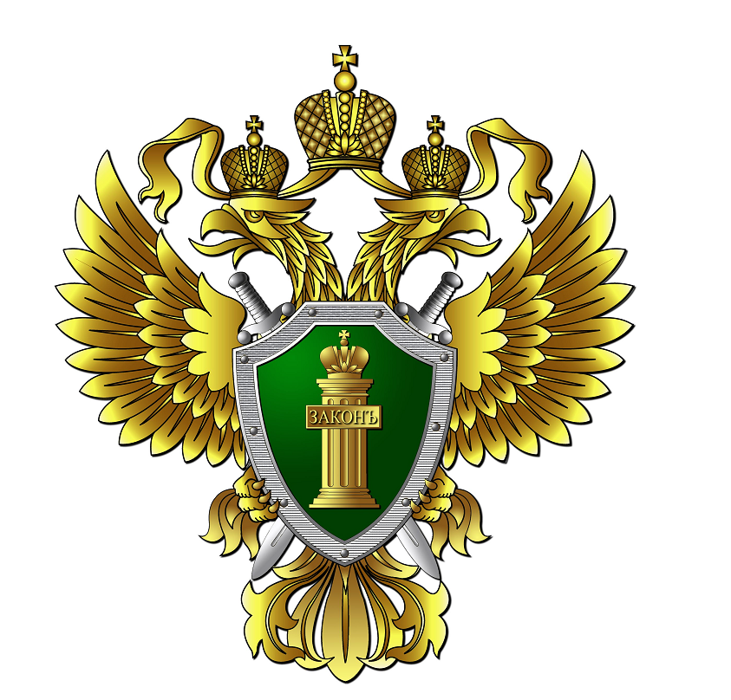

ПАМЯТКА

«ВНИМАНИЕ – МОШЕННИКИ!»

село Архангельское
2021

**********************************************

